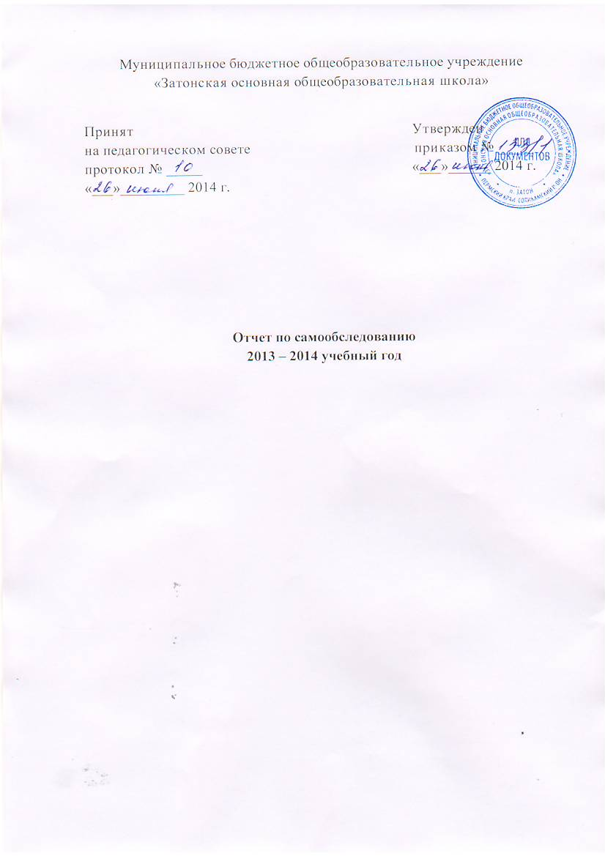
Содержание

- Условия обеспечения образовательного процесса школы и система управления образовательным учреждением……………………………………………………………….....стр. 2 – 22
1.1.Общая характеристика школы…………………………………………..стр. 2
1.2.Нормативные документы школы………………………………………..стр. 2 – 3
1.3.Система управления школой……………………………………………стр. 3 - 4
1.4.Анализ контингента обучающихся……………………………………..стр. 5 – 10
1.5.Состояние материально-технической базы школы…………………....стр. 11 – 19
1.6. Обеспечение учебной литературой образовательного процесса…...стр. 20 – 22
II. Содержание, анализ и оценка образовательной деятельности школы….стр.22-35
2.1.Концепция развития образовательного учреждения, основные направления образовательной программы школы…………………………………………………………………..............стр.23 - 24
2.2.Принципы построения учебного плана школы………………………. стр.25
2.3.Качество освоения обучающимися основной образовате6льной программы на основе показателей внутришкольного контроля…………………………………………………………................. .. стр.26 -28
2.4.Кадровое обеспечение УВП, эффективность методической работы школы
................................................................................................................................стр. 29 - 33
2.5.Система воспитательной работы школы и качество освоения программ дополнительного образования……………………………………………………………….......стр. 34 - 35
III. Создание условий для сохранения здоровья и обеспечения безопасности участников образовательного процесса………………………………………………………………….........стр. 36-42
3.1.Здоровьесберегающие технологии и создание условий для сохранения здоровья обучающихся……………………………………………………………........стр. 36 - 37
3.2.Обеспечение безопасности жизнедеятельности образовательного учреждения и безопасности участников образовательного процесса ……………………………………………. ........................................................стр. 38

IV. Соблюдение прав обучающихся, родителей (законных представителей) и сотрудников школы
………………………………………………………………………………..........стр. 39

V. Поступление и расходование денежных средств за 2013 – 2014 учебный год..................................................................................................................... стр. 40

- Условия обеспечения образовательного процесса школы и система управления образовательным учреждением.

  - Общая характеристика школы.

Наименование школы: муниципальное бюджетное общеобразовательное учреждение «Затонская основная общеобразовательная школа».
Директор школы: Белоног Ирина Николаевна, Почетный работник начального профессионального образования
Заместители директора по учебной работе:
Хозяйкина Раиса Ивановна
Заместитель директора по воспитательной работе:
Голубчикова Лидия Юрьевна
Почтовый адрес: 618520, Россия, Пермский край, Соликамский район, п. Затон, улица Советская, дом 4.
Е-mail: zatonshkola@yandeks.ru
Сайт: zatonshk.narod.ru
Факс, телефон (34253) 9-36-88; факс 9-36-88
Лизенция: серия 59ЛО1 № 0001581 от 15.01.2014 (бессрочно)
Учредитель: муниципальное образование Соликамский муниципальный район Пермского края. Функции и полномочия учредителя Школы осуществляет Управление образования Соликамского муниципального района Пермского края.

  - Нормативные документы школы

Свидетельства:
- о внесении записи в Единый государственный реестр юридических лиц, серия 59 № 004676694, дата 11.04.2013 за государственным регистрационным номером 1025901975296
- о постановке на учёт в налоговом органе юридического лица, образованного в соответствии с законодательством Российской Федерации по месту нахождения на территории Российской Федерации. Серия 59 № 004191463, дата постановки на учёт 27.04.1998
- о государственной аккредитации: № 395 от 25.05.2010, срок действия – до 25.05.2015 года.

Основные локальные акты, регламентирующие деятельность образовательного учреждения Затонская основная школа.
- Коллективный договор.
- Правила внутреннего трудового распорядка.
- Правила обучающихся Затонской основной школы.
- Положение об Общем собрании работников.
- Положение об Управляющем совете школы.
- Положение о внутришкольной системе оценки качества образования.
- Положение о порядке приема граждан на обучение по образовательным программам начального общего и основного общего образования в муниципальное бюджетное общеобразовательное учреждение «Затонская основная общеобразовательная школа».
- Положение о формах, периодичности и порядке текущего контроля успеваемости и промежуточной аттестации и переводе обучающихся..
- Положение о системе оценивания обучающихся.
- Положение о системе оценивания обучающихся в 1 - 4 классов (обучающихся по ФГОС НОО.)
- Положение о порядке и основаниях перевода, отчисления и восстановления обучающихся, порядке оформления возникновения, приостановления и прекращения отношений между Учреждением и обучающимся и (или) родителями (законными представителями) несовершеннолетних обучающихся.
- Положение о ведении классного журнала.
- Положение о предпрофильной подготовке обучающихся.
- Положение о рабочей программе (для классов, работающих по ФГОС НОО).

  - Система управления школой.

В 2013 - 2014 учебном году педагогический коллектив школы продолжил работу над реализацией основной образовательной программы начального общего образования (1 – 4 классы) и образовательной программой школы (5 – 9 классы).
Программа охватывает основные направления работы школы:
      - Обеспечение доступности качественного образования для каждого обучающегося школы.
- Введение ФГОС нового поколения в начальной школе (1 – 4 классы) и подготовка к переходу на новые ФГОС основной школы.
- Предпрофильная подготовка обучающихся 8 – 9 – х классов и профильное обучение в основной школе.
- Оформление школьной системы оценки качества образования.
- Сохранение и укрепление здоровья обучающихся.
- Обеспечение безопасности жизнедеятельности всех субъектов школьного образования.
Выполнение поставленных в образовательной программе задач вносит постоянные коррективы в систему управления школьным образованием. Наряду с такими формами управления, как управленческие семинары, семинары практикумы. В 2013 – 2014 учебном году была создана группа по разработке внесения изменений в программу ООП НОО.
Центральными звеньями в управлении школой остаются общешкольная конференция, Управляющий совет школы (председатель – Сидоренко Ольга Васильевна), директор школы Белоног Ирина Николаевна
В течение 2013 – 2014 учебного года проведено 4 заседания Управляющего совета школы, на которых рассмотрены вопросы, касающихся школьной жизни: об обеспечении и сохранности учебников и художественной литературы школьной библиотеки, энергосберегающие мероприятия в школе, о совете обучающихся, о мероприятиях по безопасности условий учебного процесса и антитеррористической направленности, об участии образовательного учреждения в эксперименте по подготовке к введению ФГОС СОО, об утверждении публичного отчетного доклада и многие другие вопросы.
На заседаниях управляющего совета давалась информация о выполнении предыдущих решений.
Управляющий совет в течение учебного года принимал решения по основным вопросам управления школой и определял приоритетные направления развития школы.
Важную роль в образовательном процессе школы играют управленческие семинары, педагогические советы, методические совещания, на которых вырабатываются общие представления, принимаются решения по различным вопросам учебно-воспитательного процесса школы. В 2013-2014 учебном году было проведено четыре тематических педагогических совета: «Итоги работы за год и задачи в контексте федеральных и краевых приоритетов», «Об адаптации обучающихся 5-х классов в среднем звене», «Учебное задание как элемент учебного занятия». Классификация учебных заданий и приёмы их построения с точки зрения системно - деятельностного подхода в обучении», ряд методических и управленческих семинаров, на которых рассматривались актуальные для школы вопросы, в первую очередь связанные с переходом на ФГОС второго поколения при получении основного общего образования.
Оперативное управление школой включает заместителей директора по учебной работе, воспитательной работе, хозяйственной части, совещания и планерки при директоре. В прошлом учебном году совещания при директоре отслеживали такие важные вопросы школы, как подготовка обучающихся 9-ого класса к государственной итоговой аттестации, прохождение документарной проверки школы Службой по контролю в области образования Пермского края.
Самоуправление включает в себя деятельность - органов совета обучающихся, объединения родителей. Участие детей в управляющей системе формирует их организаторские способности и деловые качества.
Также в течение года работает общешкольное собрание председателей классных родительских комитетов. Проведено 2 общешкольных родительских собрания, 1 собрание 11.10.2013г Отчет деятельности школы за прошлый учебный год, Знакомство с приказом «Об утверждении порядка применения к обучающимся мер дисциплинарного взыскания», «О вреде курительных смесей». 2 собрание 09.04.2014 г «Профилактика негативных явлений в ученической среде», «Организация летнего отдыха обучающихся».
Актуальной формой работы с ученической и родительской общественностью является анкетирование, которое выявляет степень удовлетворённости учебно-воспитательным процессом школы, позволяет администрации школы и педагогическому коллективу понимать своё место в жизни обучающихся и родителей, находить пути дальнейшего взаимодействия с ними, вносить коррективы в свою деятельность.

1.4. Анализ контингента обучающихся
Школа обучается в 1 смену, контингент обучающихся составляет 87 человек. Школа работает в режиме 6-дневной учебной недели для 4 класса и 5-дневной учебной недели для 1, 2, 3, 5, 6, 7, 8, 9 классов. Начало занятий в 9.00. Для обучающихся начальной школы во второй половине дня предусмотрены занятия во внеурочной деятельности. Специальные курсы, факультативы, элективные курсы проводятся во второй половине дня обучающихся основной школы. Продолжительность учебного года – 34 недели, 33 недели – для 1 класса. Продолжительность урока - 45 минут, за исключением первых классов в 1 полугодии.
В школе исключены пропуски уроков без уважительной причины, так как проводится большая профилактическая работа администрации школы, классных руководителей, социального педагога. В случае нарушения обучающимися учебной дисциплины принимаются все меры для их устранения (работают классные родительские комитеты, планёрка при директоре, совет профилактики, профилактические беседы с родителями, законными представителями).
Численность детей, обучающихся в школе, остаётся стабильной. Перевод обучающихся в другие образовательные учреждения связан, в основном, с переездом на новое место жительства родителей. В школе обучаются дети из разных населенных пунктов (с.В.Мошево, п.Н.Мошево, п.Затон, деревень Ескино, Левино), подвоз обучающихся осуществляется школьным автобусом.
Администрация школы планирует сохранить данные показатели и в 2014-2015 учебном году.
Количество классов/количество учащихся | 2012-2013 | 2013-2014
Общая численность обучающихся (на 01.09) | 84 | 87
численность обучающихся по образовательной программе начального общего образования | 24 | 18
численность обучающихся по образовательной программе основного общего образования | 60 | 69

Итоги мониторинга
«Уровень воспитанности обучающихся» 2013 – 2014 учебный год
1 класс
 | Ф.И. обучающихся класса |  |  |  |  |  |  |  |  |  |  | Результат по классу
 | Дёмина Елена | Жуланов Никита | Канафьева Екатерина | Макарова Оксана | Мельникова Эвелина | Ромодина Ангелина | Судаков Тимур | Сырыгин Даниил | Шестакова Анна | Якимова Екатерина | Ястребова Ольга
Средний балл (итоговая оценка) | 3,8 | 3,6 | 3,8 | 3,7 | 2,4 | 4,3 | 3,2 | 2,8 | 3,8 | 4,5 | 4,2 | 3,6
Уровень воспитанности | средний | средний | средний | средний | низкий | хороший | средний | низкий | средний | высокий | хороший | средний

2 класс

 | Ф.И. обучающихся класса
 | Лукина  Ирина | Зорин  Максим | Результат по классу
Средний балл (итоговая оценка) | 4,7 | 3,3 | 4,0
Уровень воспитанности | высокий | средний | хороший

3 класс

 | Ф. И. обучающихся класса
 | Дёмина Наталья | Насибова Снежана | Отинова Анастасия | Полежаева Валерия | Шкуратова Екатерина | Бурчевский Даниил | Хисматуллин Александр | Результат по классу
Средний балл (итоговая оценка) | 4,4 | 3,4 | 4,4 | 4,4 | 4,2 | 3,8 | 4,0 | 4,0
Уровень воспитанности | хороший | средний | хороший | хороший | хороший | средний | хороший | хороший

4 класс

 | Ф.И. обучающихся класса
 | Брюзгин Артём | Сажин Сергей | Результат по классу
Средний балл (итоговая оценка) | 3,4 | 4,4 | 3,9
Уровень воспитанности | средний | хороший | средний
5 класс

 | Ф.И. обучающихся класса
 | Грибовская Евгения | Грибовская Екатерина | Дёмин Михаил | Дибривный Виктор | Некрасова Софья | Отинова Яна | Селянинова Алёна | Сидоренко Татьяна | Хохлов Иван | Результат по классу
Средний балл (итоговая оценка) | 4,0 | 4,0 | 3,7 | 4,4 | 4,6 | 4,8 | 4,5 | 4,4 | 3,5 | 4,2
Уровень воспитанности | хороший | хороший | средний | хороший | высокий | высокий | высокий | хороший | средний | хороший
6 класс

 | Ф.И. обучающихся класса
 | Баяндин Егор | Ивашов Иван | Канафьев Данил | Мазунин Алексей | Пикулев Кирилл | Синицина Анна | Спереденюк Никита | Шестакова Екатерина | Ширяева Дарья | Якимова Нина | Результат по классу
Средний балл (итоговая оценка) | 4,8 | 4,9 | 4,2 | 3,9 | 4,7 | 4,4 | 4,6 | 4,8 | 4,4 | 4,7 | 4,5
Уровень воспитанности | высокий | высокий | хороший | средний | высокий | хороший | высокий | высокий | хороший | высокий | высокий
7 класс

 | Ф.И. обучающихся класса
 | Алкаев Виталий | Антонов Даниил | Бурчевский Андрей | Дёмин Николай | Дмитерко Арсений | Канафьев Александр | Фёдоров Александр | Пантелеев Максим | Ястребов Даниил | Бодрова Софья | Леонтьева Владлена | Лященко Карина | Покрыщук Дарья | Результат по классу
Средний балл (итоговая оценка) | 4,4 | 4,5 | 3,1 | 4,2 | 4,4 | 3,6 | 3,8 | 4,2 | 4,1 | 3,6 | 4,3 | 4,7 | 4,8 | 4,1
Уровень воспитанности | хороший | высокий | средний | хороший | хороший | средний | средний | хороший | хороший | средний | хороший | высокий | высокий | хороший

8 класс

 | Ф.И. обучающихся класса
 | Бруцкий Даниил | Гришечкин Заур | Ивашова Мария | Ильиных Анастасия | Назаров Илья | Паначёва Анна | Родионов Михаил | Санталов Савелий | Семушов Роман | Сушко Оксана | Шипицин Максим | Результат по классу
Средний балл (итоговая оценка) | 3,7 | 3,8 | 4,5 | 4,3 | 3,7 | 3,9 | 3,0 | 4,7 | 3,7 | 4,4 | 4,0 | 3,9
Уровень воспитанности | средний | средний | высокий | хороший | средний | средний | средний | высокий | средний | средний | хороший | средний

9 класс

 | Ф.И. обучающихся класса
 | Барабанкина Екатерина | Береговых Анна | Бодрова Ксения | Брыляков Леонид | Брюзгин а Валентина | Гилёва Мария | Дёмина Ирина | Дибривный Александр | Ермаков Алексей | Зубакин Евгений | Кашапов Роман | Коверинская Эльвира | Коверинский Роман | Кузнецов Вадим | Плотникова Ульяна | Соколова Вероника | Станислав Алёна | Тохтуева Людмила | Фёдорова Елена | Шестакова Алёна | Черкасов Ярослав | Результат по классу
Средний балл (итоговая оценка) | 4,5 | 4,6 | 3,8 | 3,9 | 4,2 | 3,8 | 4,1 | 4,3 | 3,5 | 4,2 | 3,8 | 3,7 | 3,9 | 3,8 | 3,9 | 4,0 | 4,1 | 4,3 | 4,4 | 4,3 | 3,3 | 4,0
Уровень воспитанности | высокий | высокий | средний | средний | хороший | средний | хороший | хороший | средний | хороший | средний | средний | средний | средний | средний | хороший | хороший | хороший | хороший | хороший | средний | хороший

Характеристика социального статуса семей обучающихся

В 2012 – 2013 учебный году всего 84 обучающихся из них:
- полная семья - 55;
- не полная семья - 2;
- малоимущая - 22;
- многодетная малоимущая - 12;
- безработные - 4;
- опекаемые - 3;
- сироты и дети оставшиеся без попечения родителей - 2;
- социально опасное положение - 8.

В 2013 – 2014 учебном году всего 87 обучающихся из них:
- полная семья - 60;
- не полная - 4;
- малоимущая - 25;
- многодетная малоимущая - 14;
- безработные - 3;
- опекаемые - 3;
- сироты и дети оставшиеся без попечения родителей - 2;
- социально опасное положение - 8
- группа «риска» - 1.

Анализ данных позволяет сделать вывод, что подавляющее большинство семей обучающихся относятся в категории благополучных и процент соотношения отдельных категорий и общего количества обучающихся образовательного учреждения остаётся достаточно стабилен.
Наша школа активно взаимодействует с учреждениями, организациями, предприятиями района, что позволяет обеспечить доступность качественного образования для каждого обучающегося.
- школы района;
- учреждения дополнительного образования;
- колледжи и техникумы г. Соликамска;
- школа искусств «Фантазия»;
- историко-этнографический музей;
- Управление социальной защиты администрации Соликамского района;
- Представителями высших учебных заведений города.

1.5. Состояние материально-технической базы школы
Материально – техническая база Затонской основной школы составляет:
- 10 специализированных кабинетов, кабинеты оснащены необходимым оборудование, дидактическими и техническими средствами, учебно – воспитательными материалами и соответствуют требованиям для успешной реализации общеобразовательных программ;
- 1 мобильный компьютерный класс оснащенный 8 компьютерами и копировально – множительной техникой, подключенных к сети интернет;
- мастерские;
- 1 спортивный зал,
- Фонд школьной библиотеки составляет – 14 900 экземпляров учебной и художественной литературы, библиотека снабжена компьютерной техникой, имеется читальный зал;
- столовая на 60 мест, горячее питание получают 100% обучающихся, дети из социально незащищенных семей питаются бесплатно;
- актовый зал;
- медицинское обслуживание осуществляет ФАП (по договору), отслеживается уровень заболеваемости обучающихся, осуществляется контроль за вакцино – профилактикой, теплового режима и режима питания, проводятся профилактические беседы с учащимися;
Школа оснащена в достаточном количестве мебелью, соответствующей возрастным особенностям обучающихся. Мебель промаркирована в соответствии с санитарно – гигиеническими требованиями. Кабинеты разделены на зоны: рабочее место учителя, зона учебных занятий, зона хранения информации. В каждом кабинете имеется паспорт и план развития.

Актовый зал

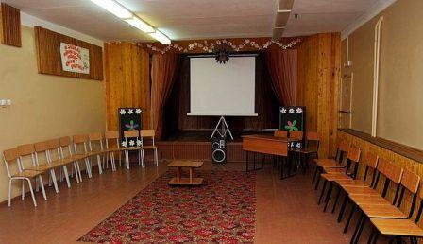

Кабинет информатики

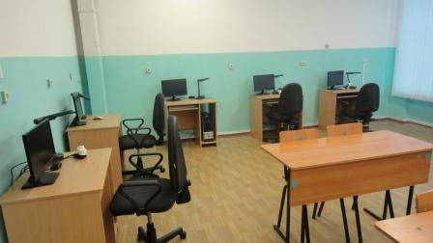

Кабинет литературы

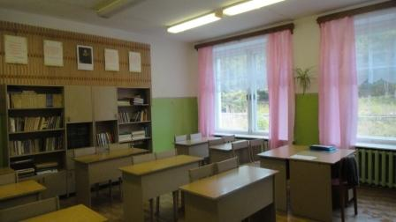

Кабинет истории

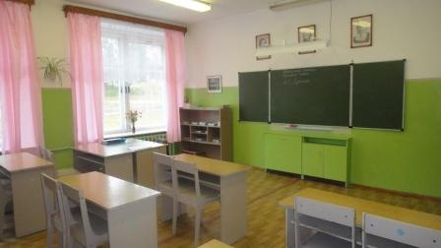

Кабинет физики

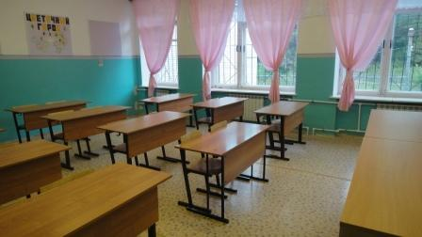

Спортивный зал

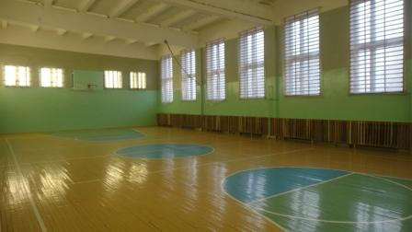

Столовая
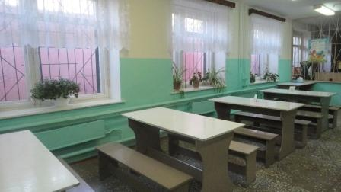

Второй этаж здания школы

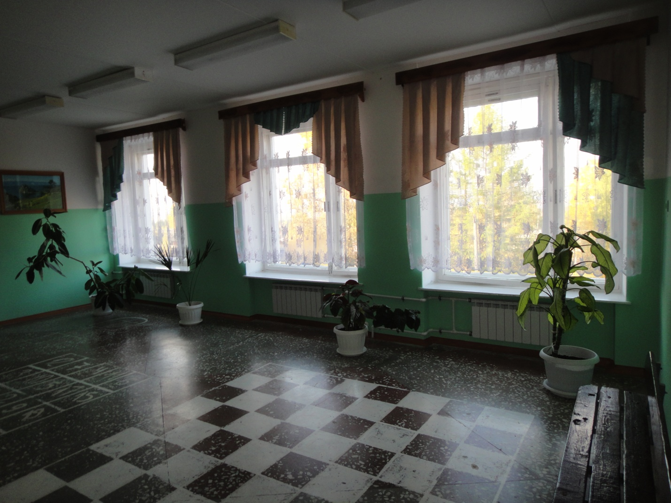

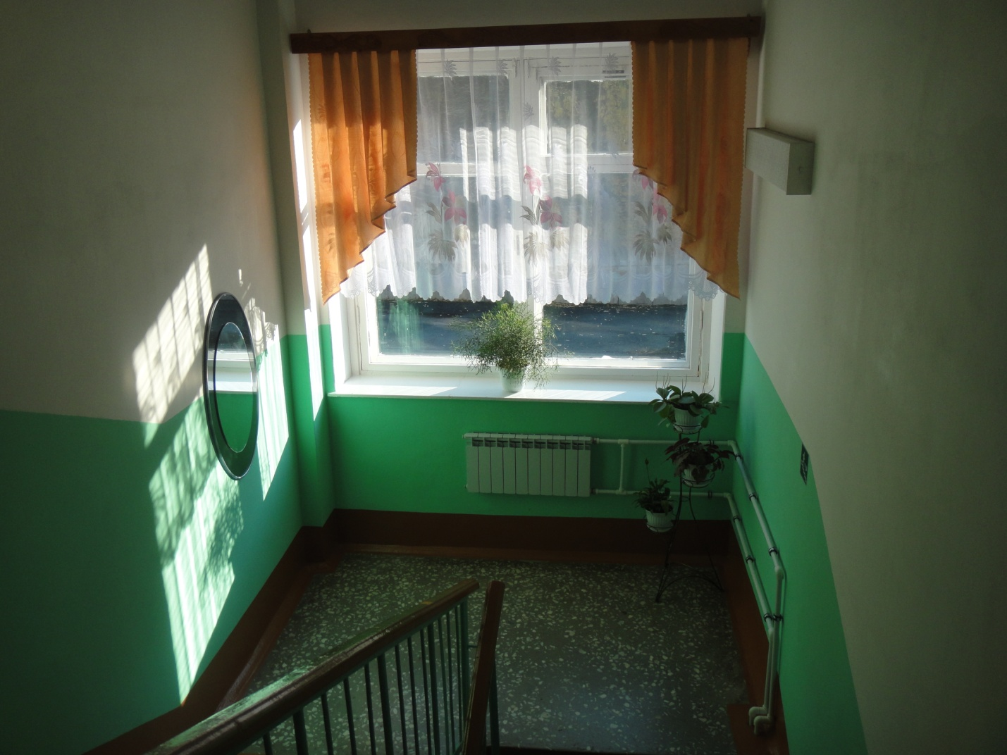

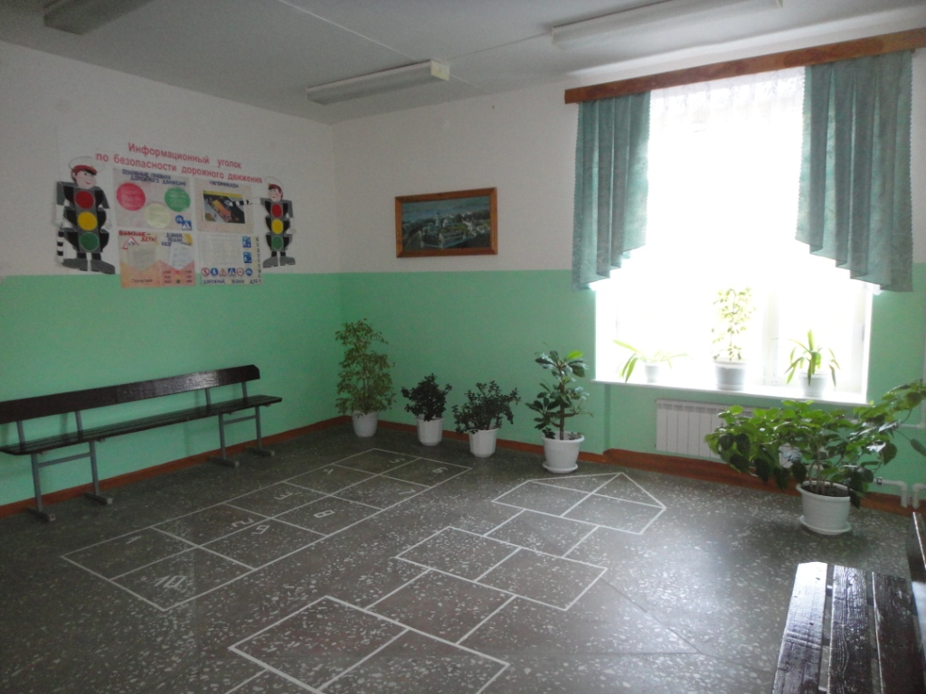

Читальный зал

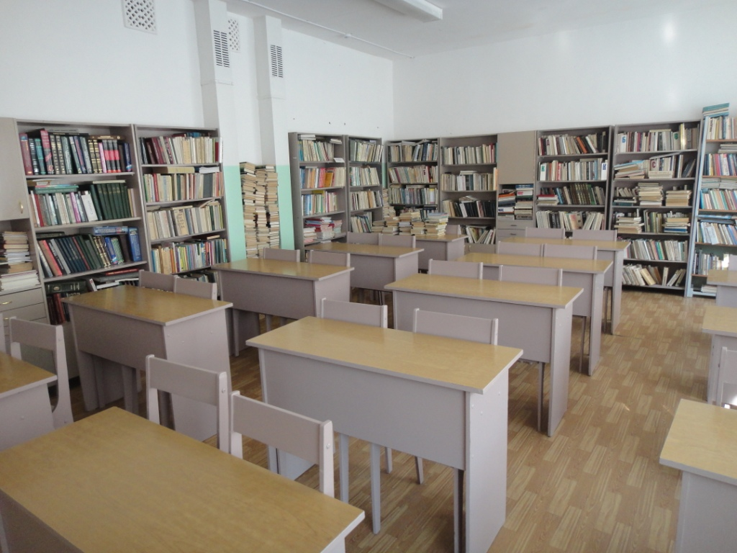

Информатизация образовательного процесса
1. Показатели информатизации образовательного процесса
Наименование показателя | фактическое значение
Количество компьютеров всего | 18
Количество компьютеров, используемых в учебном процессе  (кол-во обучающихся на 1 ПК) | 13
Количество компьютеров, используемых в воспитательном процессе | 3
Количество компьютеров, с доступом к сети Internet | 5
Наличие классов, предназначенных для реализации учебного предмета «Информатика и ИКТ» | 1
Количество классов, оборудованных мультимедиапроекторами, электронными досками | 5
Количество интерактивных комплексов с мобильными классами | 3
Наличие в ОУ подключения к сети Internet (да/нет) | да
Скорость Интернет (в соответствии с договором) | 1М бит
Наличие локальных сетей в организации (да/нет) | да
Реквизиты договора ОУ с провайдером сети Интернет | № 2775518 от 30.12.2013 г.
Наличие официального сайта ОУ (да/нет) | да
2. В ОУ действует официальный сайт (электронный адрес официального сайта ОУ zatonshk.narod.ru, что обеспечивает открытость т доступность информации, определенной п.п.1-5, п. 4 ст. 32 Закона «Об образовании»»
3. Результаты самообследования ОУ размещены на официальном сайте ОУ

Оснащенность образовательного процесса учебным оборудованием
для выполнения практических видов занятий
(2013-2014 учебный год)
Учебные предметы федерального компонента, предусмотренные учебным планом программы начального общего образования | Количество тем*, предусмотренных рабочей программой учебного предмета | Количество тем, обеспеченных учебным оборудованием для выполнения практических видов занятий на уровне, достаточном** для освоения содержания образования
Технология | 8 | 8
Физическая культура | 4 | 4

Учебные предметы федерального компонента, предусмотренные учебным планом программы основного общего образования | Количество тем*, предусмотренных рабочей программой учебного предмета | Количество тем, обеспеченных учебным оборудованием для выполнения практических видов занятий на уровне, достаточном** для освоения содержания образования
Физика | 36 | 36
Химия | 11 | 11
Технология | 74 | 74
Биология | 26 | 26
Физическая культура | 3 | 3

Учебные предметы федерального компонента, предусмотренные учебным планом программы среднего (полного) общего образования | Количество тем*, предусмотренных рабочей программой учебного предмета | Количество тем, обеспеченных учебным оборудованием для выполнения практических видов занятий на уровне, достаточном** для освоения содержания образования
Физика | 10 | 10
Химия | 37 | 37
Биология | 6 | 6
Технология | 6 | 6
Физическая культура | 10 | 10
Оснащённость образовательного процесса позволяет реализовывать заявленные на государственную аккредитацию образовательные программы.
* требующих использование учебного оборудования для выполнения практических видов занятий (практические и лабораторные работы)
** при определении достаточного, минимально необходимого уровня оснащенности при изучении учебного материала для соответствующей темы использовать:
- Приказ МОиН РФ от 04.10.2010 № 896 «Об утверждении федеральных требований к образовательным учреждениям в части минимальной оснащенности учебного процесса и оборудования учебных кабинетов»
- Письмо Министерства образования и науки Российской Федерации от 01.04.2005 № 03-417 «О перечне оборудования для оснащения общеобразовательных учреждений»
- Письмо службы по контролю в области образования (с приложениями) от 11.05.2010 № 953 «Об оснащенности общеобразовательного процесса»

1.6. Обеспечение учебной литературой образовательного процесса
№ | Учебные предметы федерального компонента, предусмотренные учебным планом программы начального общего образования | 1 класс |  |  | 2 класс |  |  | 3 класс |  |  | 4 класс
 |  | Количество обучающихся | Количество учебников | % обеспеченности | Количество обучающихся | Количество учебников | % обеспеченности | Количество обучающихся | Количество учебников | % обеспеченности | Количество обучающихся | Количество учебников | % обеспеченности
1. | Русский язык | 6 | 7 | 100 | 10 | 11 | 100 | 2 | 3 | 100 | 7 | 8 | 100
2. | Литературное чтение | 6 | 7 | 100 | 10 | 11 | 100 | 2 | 3 | 100 | 7 | 8 | 100
3 | Иностранный язык | 6 | 7 | 100 | 10 | 11 | 100 | 2 | 3 | 100 | 7 | 8 | 100
4. | Математика | 6 | 7 | 100 | 10 | 11 | 100 | 2 | 3 | 100 | 7 | 8 | 100
5 | Окружающий мир | 6 | 7 | 100 | 10 | 11 | 100 | 2 | 3 | 100 | 7 | 8 | 100
6 | Азбука | 6 | 7 | 100 | - | - | - | - | - | - | - | - | -
7 | Музыка | 6 | 6 | 100 | 5 | 5 | 50 | 2 | 3 | 100 | 7 | 8 | 100
8 | Изобразительное искусство | 6 | 6 | 100 | 10 | 11 | 100 | 2 | 3 | 100 | 7 | 8 | 100
9 | Технология | 6 | 6 | 100 | 10 | 11 | 100 | 2 | 3 | 100 | 7 | 8 | 100
10 | Основы религиозных культур и светской этики | - | - | - | - | - | - | - | - | - | 7 | 8 | 100

№ | Учебные предметы федерального компонента, предусмотренные учебным планом программы основного общего образования | 5 класс |  |  | 6 класс |  |  | 7 класс |  |  | 8 класс |  |  | 9 класс
 |  | Количество обучающихся | Количество учебников | % обеспеченности | Количество обучающихся | Количество учебников | % обеспеченности | Количество обучающихся | Количество учебников | % обеспеченности | Количество обучающихся | Количество учебников | % обеспеченности | Количество обучающихся | Количество учебников | % обеспеченности
1. | Русский язык | 2 | 3 | 100 | 10 | 11 | 100 | 9 | 10 | 100 | 13 | 14 | 100 | 11 | 12 | 100
2. | Литература | 2 | 3 | 100 | 10 | 11 | 100 | 9 | 10 | 100 | 13 | 14 | 100 | 11 | 12 | 100
3. | Иностранный язык | 2 | 3 | 100 | 10 | 11 | 100 | 9 | 10 | 100 | 13 | 13 | 100 | 11 | 12 | 100
4 | Математика | 2 | 3 | 100 | 10 | 11 | 100 | 9 | 10 | 100 | 13 | 13 | 100 | 11 | 12 | 100
5 | Информатика и ИКТ | 1 | 1 | 100 | - | - | - | - | - | - | 13 | 13 | 100 | 11 | 12 | 100
6 | История | 2 | 3 | 100 | 10 | 11 | 100 | 9 | 10 | 100 | 13 | 13 | 100 | 11 | 12 | 100
7 | Обществознание (включая экономику и право) | - | - | - | 10 | 11 | 100 | 9 | 10 | 100 | 13 | 13 | 100 | 11 | 12 | 100
8 | География | - | - | - | 10 | 11 | 100 | 9 | 10 | 100 | 13 | 13 | 100 | 11 | 12 | 100
9 | Природоведение | 2 | 3 | 100 | - | - | - | - | - | - | - | - | - | - | - | -
10 | Физика | - | - | - | - | - | - | 9 | 10 | 100 | 13 | 14 | 100 | 11 | 12 | 100
11 | Химия | - | - | - | - | - | - | - | - | - | 13 | 14 | 100 | 11 | 12 | 100
12 | Биология | - | - | - | 10 | 11 | 100 | 9 | 10 | 100 | 13 | 14 | 100 | 11 | 12 | 100
13 | Технология | 2 | 3 | 100 | 10 | 11 | 100 | 9 | 10 | 100 | 13 | 13 | 100 | - | - | -
14 | Основы безопасности жизнедеятельности | 2 | 3 | 100 | 10 | 11 | 100 | 9 | 10 | 100 | 13 | 13 | 100 | - | - | -
15 | Основы религиозных культур и светской этики | - | - | - | - | - | - | - | - | - | - | - | - | - | - | -
16. | Музыка | 1 | 1 | 100 | - | - | - | - | - | - | - | - | - | - | - | -
17. | Изобразительное искусство | 1 | 1 | 100 | - | - | - | - | - | - | - | - | - | - | - | -
18. | Физическая культура | 1 | 1 | 100 | 10 | 11 | 100 | 9 | 10 | 100 | - | - | - | - | - | -

1. Учебники соответствуют базовому уровню изучения учебных предметов

2. Обучающиеся обеспечены учебниками согласно Федеральному перечню учебников на 2013/14 учебный год, утверждённому приказом Минобрнауки России от 27 декабря 2011 г. N 2885 "Об утверждении федеральных перечней учебников, рекомендованных (допущенных) к использованию в образовательном процессе в образовательных учреждениях, реализующих образовательные программы общего образования и имеющих государственную аккредитацию, на 2013/2014 учебный год"

- Содержание, оценка и анализ образовательной деятельности школы

2.1. Концепция развития образовательного учреждения, основные направления образовательной программы школы

Миссией образовательное учреждение является создание условий для формирования личности ученика, обладающего современным уровнем знаний и компетентностей на основе внедрения в образовательный процесс технологий деятельностного и личностно-ориентированного обучения; обеспечение качественного образования для всех и каждого учащегося.
Целью программы развития и образовательной программы является совершенствование личностно-ориентированного подхода, внедрение деятельностного обучения в школе, направленных на повышение качества образования и на воспитание каждого ученика компетентной, физически и духовно здоровой личностью, способной к саморазвитию и самоопределению в жизни в соответствии со своими задатками, ценностными ориентациями, интересами и склонностями.
Личностно – ориентированный, деятельностный подход в организации образовательного процесса школы приведёт к становлению личности выпускника школы. Выпускник школы:
- владеет званиями и представлениями научной картины мира в профильных предметах, включающей понятия, законы и закономерности, явления и научные факты;
- владеет над предметными знаниями и умениями, необходимыми для поисковой, творческой, организационной и практической деятельности
- умеет действовать ответственно и самостоятельно
- готов к образовательному и профессиональному самоопределению;
- способен оценивать свою деятельность относительно разнообразных требований, проводить ее адекватную самооценку;
- освоил виды, формы и различные ресурсы учебно-образовательной деятельности, необходимые в будущем;
- освоил способы разнообразной продуктивной коммуникации;
- понимает особенности выбранной профессии;
- достиг такого уровня образованности в предметных областях знания, который позволит обучающимся успешно сдать вступительные экзамены в ССУЗы и продолжать в них обучение;
- сформированы основные ключевые компетенции и получены социально-значимые достижений в творческой деятельности, способствующих развитию качеств личности, необходимых человеку для успешной самореализации.
Задачи программы:
- Совершенствовать систему управления школы с учётом общественной составляющей в форме управляющих советов.
- Организовать профильное обучение и в школе на основе сотрудничества с различными субъектами образования.
- Ввести новые образовательные стандарты в начальной школе.
- Расширять работу с талантливыми детьми через поддержание творческой среды, созданной в образовательном.
- Организовать учебно-воспитательный процесс школы на основе технологий личностно-ориентированного обучения.
- Расширять образовательного пространства школы через информатизацию учебно-воспитательного процесса и всех школьных структур.
- Максимально сохранять здоровье обучающихся.
Муниципальное бюджетное общеобразовательное учреждения реализует следующие образовательные программы:
- начального общего (УМК «Школа России») образования (нормативный срок освоения - 4 года);
- основного общего образования (нормативный срок освоения-5 лет);
- дополнительного образования.

2.2. Принципы построения учебного плана школы

Учебный план школы на 2013-2014 учебный год составлен на основе:
- Федерального государственного образовательного стандарта начального общего образования, утверждённого приказом Министерства образования и науки Российской Федерации от 06.10.2009 № 373 (с изменениями от 26.11.2010 № 1241);
- Базисного учебного плана 2004 года (Приказ Министерства образования Российской Федерации от 9.05.2005 № 1312 «Об утверждении федерального базисного учебного плана и примерных учебных планов для образовательных учреждений Российской Федерации, реализующих программы общего образования);
- Приказа Министерства образования Российской Федерации от 20 .08. 2008 г. № 241 «О внесении изменений в федеральный базисный учебный план и примерные учебные планы для образовательных учреждений Российской Федерации, реализующих программы общего образования, утвержденные приказом Министерства образования Российской Федерации от 9 марта 2004 г. № 1312 «Об утверждении федерального базисного учебного плана и примерных учебных планов для образовательных учреждений Российской Федерации, реализующих программы общего образования»;
- Приказа Министерства образования и науки Российской Федерации от 03.06.2011 №1994 «Об изменениях, которые вносятся в федеральный базисный учебный план и примерные учебные планы для образовательных учреждений Российской Федерации, реализующих программы общего образования, утверждённые приказом Министерства образования Российской Федерации от 09.03.2004 №1312».
Начальное общее образование обеспечивает развитие обучающихся, овладение ими чтением, письмом, счетом, основными умениями и навыками учебной деятельности, элементами самоконтроля учебных действий, культурой поведения и речи, основами личной гигиены и здорового образа жизни. Содержание образования начальной школы реализуется посредством образовательной программы «Школа России». Учебный план для 1, 2, 3 классов разработан на основе Федерального государственного образовательного стандарта начального общего образования, утверждённого приказом Министерства образования и науки Российской Федерации от 06.10.2009 № 373 (с изменениями от 26.11.2010 № 1241) - 1 вариант, для 4 классов - на основе БУП 2004 года
Основное общее образование обеспечивает освоение школьниками общеобразовательных программ основного общего образования, условия становления и формирование личности обучающегося, его склонностей, интересов и способностей к социальному самоопределению. 5-9 классы занимаются по БУП 2004 года. При получении основного общего образования школа формирует начальную составляющую часть профильного обучения, которая состоит из программы «Курс экономики» для обучающихся школ города и района. Курсы по выбору рассчитаны на небольшое количество часов, проводятся модульно, что позволяет обучающимся расширить сферу проб при выборе профильных предметов в старшем звене («Математика и логика», Родной язык «в реке времени»).
В 2014-2015 учебном году школа планирует предпрофильную подготовку, организацию работы с одарёнными детьми, работу по сохранению и укреплению здоровья обучающихся, обеспечение качественного обучения учеников школы, организацию подготовки к государственной итоговой аттестации и т.д.

2.3. Качество освоения обучающимися основной образовательной программы на основе показателей внутришкольного контроля

В течение года в школе отрабатывался механизм управления качеством образования, систематически отслеживалось успешное продвижение школьников в обучении и внеучебной деятельности, продолжалось введение новых ФГОС в начальном звене, разрабатывался мониторинг уровня освоения не только учебных умений, но и универсальных учебных действий обучающимися начальных классов, совершенствовалась система мер, направленных на индивидуализацию образовательных программ школьников, осуществлялся контроль за ведением школьной документации, приводилась в систему нормативно - правовая база по внутришкольному контролю, совершенствовались формы и методы подготовки к ГИА.
Организация образовательного процесса
(2013-2014 учебный год)
1. Начало учебных занятий в Муниципальном бюджетном общеобразовательном учреждении «Затонская основная общеобразовательная школа» (09 ч. 00 мин) соответствует п.10.4. требований СанПиН 2.4.2.2821-10 "Санитарно-эпидемиологические требования к условиям и организации обучения в общеобразовательных учреждениях".
2. Установленная Уставом Муниципального бюджетного общеобразовательного учреждения «Затонская основная общеобразовательная школа» сменность (в первую смену 1 – 9 классы) соответствует п.10.4. требований СанПиН 2.4.2.2821-10 "Санитарно-эпидемиологические требования к условиям и организации обучения в общеобразовательных учреждениях"
3. Расписание уроков соответствует п.10.8 требований СанПиН 2.4.2.2821-10 "Санитарно-эпидемиологические требования к условиям и организации обучения в общеобразовательных учреждениях"
4. Режим образовательного процесса в Муниципальном бюджетном общеобразовательном учреждении «Затонская основная общеобразовательная школа» соответствует п. 10.5 требований СанПиН 2.4.2.2821-10 "Санитарно-эпидемиологические требования к условиям и организации обучения в общеобразовательных учреждениях":

Класс | Продолжи-тельность урока (мин.) | Кол-во учебных дней в неделю | Кол-во учебных недель в году
 | 35 – 45 | 5 | 33
 | 45 | 5 | 34
 | 45 | 5 | 34
 | 45 | 5 | 34
 | 45 | 5 | 35
 | 45 | 5 | 35
 | 45 | 5 | 35
 | 45 | 5 | 35
 | 45 | 5 | 34

Результаты обучения Затонской основной школы

Мониторинг качества обучения

Год обучения | Количество обучающихся окончивших школу | «4» и «5» | Процент качества, %
2011 – 2012 учебный год | 11 | 5 | 45,4 %
2012 – 2013 учебный год | 10 | 5 | 50 %
2013 – 2014 учебный год | 20 | 6 | 30 %

Мониторинг качества образования

Результаты успеваемости и качества знаний обучающихся

Динамика качества отличников

2.4. Кадровое обеспечение образовательной программы 2013-2014 учебный год
№ | Учебные предметы федерального компонента, предусмотренные учебным планом программы начального общего образования | Фамилия И.О. учителя | Уровень образования (СПО, ВПО или иное) | Специаль-ность по диплому | Дополнительное профессиональное образование (курсы повышения квалификации, переподготовка), тема,  кол-во часов, год | Квалификационная  категория по должности «учитель», установленная по итогам аттестации
1 | Русский язык | Асипенко Л.А. | ВПО | Учитель русского языка и литературы | «Реализация требований ФГОС», 2012г. | Соответствие
 |  | Спереденюк А.Е. | ВПО | Учитель русского языка и литературы | «Современные подходы в организации образовательного процесса в условиях реализации ФГОС», 2012 г . | Соответствие
2 | Литературное чтение | Канафьева О.В. | ВПО | Учитель начальных классов | «Реализация требований ФГОС в начальной школе», 2012г. | Соответствие
 |  | Орлова Е.А. | СПО | Учитель начальных классов | «Реализация требований ФГОС в начальной школе», 2012г. | Соответствие
3 | Иностранный язык (английский) | Вавринева З.А. | ВПО | Учитель иностранного языка | «Методическая и лингвистическая компетентность учителя английского языка ФГОС », 2013 г. | Соответствие

4 | Математика | Ивашова Т.В. | ВПО | Учитель математики | «Менеджмент в образовании: государственной итоговой аттестации выпускников 9 классов образовательных учреждений», 2012 г. | Соответствие
5 | Окружающий мир | Канафьева О.В. | ВПО | Учитель начальных классов | «Реализация требований ФГОС в начальной школе», 2012г. |  | Соответствие
 |  | Орлова Е.А. | СПО | Учитель начальных классов | «Реализация требований ФГОС в начальной школе», 2012г. |  | Соответствие
6 | Основы Светской этики | Канафьева О.В. | ВПО | Учитель начальных классов | «Основы религиозных культур и светской этики в начальной и основной школе», 2013 г. |  | Соответствие
 |  | Орлова Е.А. | СПО | Учитель начальных классов | «Основы религиозных культур и светской этики в начальной и основной школе», 2012 г. |  | Соответствие
7 | Музыка | Голубчикова Л.Ю. | СПО | Учитель начальных классов | «Реализация требований ФГОС», 2012г. |  | Соответствие
8 | Изобразительное искусство | Голубчикова Л.Ю. | СПО | Учитель начальных классов | «Использование информационных технологий для сохранения и обработки изображения на уроках ИЗО», 2010 г. |  | Соответствие
9 | Технология | Белоног И.Н. | ВПО | Технолог | «Реализация требований ФГОС», 2012г. |  | Соответствие

10 | Физическая культура | Пермякова М.В. | СПО | Учитель физической культуры | «Современные технологии преподавания физической культуры ФГОС», 2013 г. | Первая категория по должности учитель
11 | Информатика и ИКТ | Николаев А.Н. | ВПО | Учитель информатики | «Новые методы и способы преподавания информатики», 2012 г. | Первая категория по должности учитель
12 | История, обществознание | Балмашева А.А. | ВПО | Учитель истории, обществознания | «Методика подготовки учащихся к ЕГЭ по истории и обществознанию», 2010 г. | Соответствие
13 | География | Хозяйкина Р.И. | СПО | Учитель географии | «Профессиональная компетентность учителя географии, как условие достижения современного качества образования», 2011 г. | Соответствие
14 | Физика | Бородина Л.В. | ВПО | Учитель физики | «Профессиональная компетентность учителя географии, как условие достижения современного качества образования», 2011 г. | Соответствие
15 | Химия | Покрыщук Н.И. | ВПО | Учитель химии, биологии | «Компетентностный подход в обучении биологии и химии», 2011 г. | Соответствие
16 | Биология | Покрыщук Н.И. | ВПО | Учитель химии, биологии | «Компетентностный подход в обучении биологии и химии», 2011 г. | Соответствие
17 | Природоведение | Покрыщук Н.И. | ВПО | Учитель химии, биологии | «Компетентностный подход в обучении биологии и химии», 2011 г. | Соответствие
18 | Основы безопасности жизнедеятельности | Данилкина М.А. | ВПО | Учитель ОБЖ | «Реализация требований ФГОС», 2012г. | Вторая квалификационная категория

Организация деятельности методической работы в школе
В 2013-2014 учебном году в образовательном учреждении организован методический совет в состав которого входят педагоги школы.
Методическая тема совета: «Современные подходы к организации образовательного процесса в условиях перехода на Федеральные Государственные образовательные стандарты второго поколения»
Главной структурой методической службы школы является методический совет школы. В 2013 - 2014 учебном году состоялось четыре заседания методического совета школы, на которых были рассмотрены следующие вопросы, которые охватывали все направления деятельности образовательного учреждения: планирование методической работы школы на 2013-2014 учебный год, определение содержания, форм ПК педагогов школы в 2013-2014 учебном году о согласовании рабочих программ педагогов по факультативам, программ внеурочной деятельности, о рекомендациях по аттестации педагогических кадров в 2013-2014 метапредметные навыки обучающихся первого класса по итогам 2013 – 2014 учебного года (ФГОС НОО)

Непрерывное повышение квалификации педагогических кадров, выявление, обобщение, распространение положительного педагогического опыта
В контексте основных направлений работы школы, единой методической темы школы, исходя из собственных образовательных потребностей и запросов, актуальных задач ФГОС педагоги школы продолжили работу над индивидуальными образовательными программами, используя различные формы повышения квалификации: самообразование в районных образовательных программах, курсовая подготовка, участие в ВЕБинарах, участие в районных и городских семинарах.
В 2013-2014 учебном году курсовую подготовку прошли (72 часа и выше) 8 педагогов, повышение квалификации через краткосрочные курсы и семинары - 4 педагогов, что составляет 71,4% от всего педагогического коллектива школы. Темы: «Особенности преподавания предметов в условиях введения ФГОС НОО», «Развитие проектной исследовательской культуры у обучающихся в системе урочной и внеурочной деятельности в соответствии с требованиями ФГОС» и т.д.
Презентовали свой опыт работы педагоги школы на районных мероприятиях, педагоги отчитывались по темам самообразования и делились своим опытом на районных методических объеденнениях.

Общие выводы:
- Основные задачи, поставленные в нашем образовательном учреждении перед методической службой в 2013-2014, выполнены.
- В УО созданы условия для непрерывного образования, повышения уровня педагогического мастерства педагогов. Организация методической работы в школе позволяет включить педагогов в такую организацию деятельности школы, которая обеспечивает развитие ОУ.
- Повышение квалификации и мастерства учителей, эффективное использование технологий личностно-ориентированного обучения позволяет связывать содержание и характер методической работы с результатами учебно-воспитательного процесса в школе.

Задачи, стоящие перед методической службой ОУ на 2014-2015 учебный год

- Продолжить работу над совершенствованием и обновлением нормативно-правовой базы школы в области методической работы.
- Продолжить работу над единой методической темой школы.
- Продолжить внедрение метода исследования и метода проектов в учебно-воспитательную деятельность школы, как основных технологий системно-деятельностного подхода в обучении.
- Организовать непрерывное повышение педагогического мастерства учителей через курсовую подготовку, работу районных методических форм. Развивать дистанционные формы обучения педагогов.
- Продолжить работу по выявлению, обобщению, распространению положительного педагогического опыта творчески работающих учителей, по формированию портфолио педагогов.

2.5. Система воспитательной работы школы и качество освоения дополнительных образовательных программ школы.

1.Содержание  и организация воспитательной деятельности | 1.1.Наличие плана воспитательной работы ОУ | да
 | 1.2.Наличие дополнительных образовательных программ ОУ (включенных в план ВР) | нет
 | 1.3.Наличие плана психолого-педагогического сопровождения детей | нет
 | 1.4.Наличие плана профилактической работы асоциального поведения обучающихся (профилактика безнадзорности, правонарушений, профилактика и пресечение курения, употребления алкогольных, слабоалкогольных напитков, пива, наркотических средств, психотропных, токсических и других одурманивающих веществ) и семей, находящихся в социально-опасном положении. | да
 | 1.5.Наличие мониторинга (оценки) эффективности воспитательной деятельности | да
 | 1.6.Наличие органов ученического самоуправления | да
 | 1.7.Сотрудничество с учреждениями дополнительного образования по различной направленности | да
2.Условия воспитательной деятельности | 2.1. Наличие кружков, спортивных секций и других форм организации внеурочной деятельности (внутри учреждения) | да
 | 2.2.Наличие помещений, технических средств и др. оборудования, обеспечивающих выполнение установленных целей и задач воспитательной деятельности ОУ | да
3.Результативность воспитательной деятельности | 3.1.Выполнение плана воспитательной работы | да
 | 3.2.Доля обучающихся, охваченных дополнительным образованием различной направленности (от общего числа обучающихся ОУ)% | 60%
 | 3.3. Доля обучающихся - участников проектов, НПК, конкурсов муниципального, регионального, федерального уровня (от общего числа обучающихся ОУ)% | 42%
 | 3.4.Доля детей «группы риска», СОП участвующих в мероприятиях различного уровня (от числа детей «группы риска»)% | 100%
 | 3.5.Динамика правонарушений (положительная, отрицательная) | положи  тельная
 | 3.6.Динамика состоящих детей на учете ВШУ, в ИДН (положительная, отрицательная) | положи  тельная

Дополнительные образовательные программы
В школьной воспитательной системе педагоги работают по программам следующих направлениях: Спортивно-оздоровительное кружок «Старт», «Степ - аэробика»; Художественно – эстетическое кружок «Городетская роспись»; Информационно – техническое кружок «Я умею работать на компьютере»; Художественно – эстетическое кружок «Ниточка – иголочка».
Школа участвовала в районных, краевых и всероссийских конкурсах, акциях, смотрах. Все обучающиеся школы принимали участие в конкурсах, а многие дети и по несколько раз.
Ученики школы активно участвуют в конкурсах и соревнованиях различного уровня, от Всероссийских до районных. Есть победители и призеры. Это победы в творческих и исследовательских конкурсах, в конкурсах социальных проектов, конкурсах в области ИКТ, спортивные состязания. Имеется масса достижений и наград в конкурсах и спортивных состязаниях районного уровня.
Основные задачи, стоящие перед воспитательной работой школы в следующем учебном году: формирование у школьников духовно-патриотических ценностей, развитие гражданской ответственности, определение профессиональной направленности, способности к социальной адаптации, формирование здорового образа жизни.

Мониторинг посещение дополнительного образования

- Создание условий для сохранения здоровья и обеспечения безопасности участников образовательного процесса.

  - Здоровьесберегающие технологии и создание условий для сохранения здоровья обучающихся.

Здоровье ребёнка, его физическое и психическое развитие, социально-психологическая адаптация в значительной степени определяются условиями его жизни и, прежде всего, условиями жизни в школе. Именно на годы обучения ребёнка в школе приходится период интенсивного развития организма. В последние годы увеличился объём информационных нагрузок, резко возросли интенсивность и эмоциональное напряжение учебного процесса, которые снизили творческую активность ребенка, замедлили его физическое и психическое развитие, вызвали отклонения в их социальном поведении. Для этих целей в нашей школе используются педагогические технологии, которые направлены на охрану здоровья школьников.
В каждом классе создан благоприятный психологический климат. Это, прежде всего, зависит от уровня комфортности наших обучающихся на уроках. Доброжелательная обстановка на уроке, спокойная беседа, внимание к каждому высказыванию, позитивная реакция учителя на желание ученика выразить свою точку зрения, тактичное исправление допущенных ошибок, поощрение к самостоятельной мыслительной деятельности, уместный юмор или небольшое историческое отступление — вот далеко не весь арсенал, которым пользуются наши педагоги, стремящиеся к раскрытию способностей каждого ребенка.
Для детей среднего звена проводится кружок «Старт» (вторник, четверг), а для младшего звена внеурочная деятельность «Легкая атлетика» которые развивают мотивацию потребности здорового образа жизни.
Одним из условий сохранения и укрепления здоровья наших обучающихся является организация правильного питания. Ежедневно в школьной столовой питаются 87 детей, из них 43 обучающихся из малообеспеченных, многодетных, неполных семей получают дотационное питание. Администрация, классные руководили, социальный педагог, осуществляют ежедневный контроль за организацией питания. Питание в школьной столовой разнообразное: в меню ежедневно включаются салаты, соки, мясные, рыбные блюда, каши, напитки и т.п. В школе организованно двух разовое питание.
По результатам медицинского обследования школьников видно, что у обучающихся в этом учебном году идет снижение показателей заболеваемости по некоторым болезням: органов дыхания, ЖКТ, ОРЗ, ОРВИ, ГРИПП.

Мониторинг анкетирования обучающихся по качеству питания в школе

  - Обеспечение безопасности жизнедеятельности образовательного учреждения и безопасности участников образовательного процесса.

В целях реализации неотложных мер по обеспечению безопасности жизни и здоровья обучающихся и сотрудников образовательного учреждения директором Затонской основной школы И.Н.Белоног ежегодно издаётся приказ о распределении обязанностей среди учителей школы и обслуживающего персонала на случай возникновения чрезвычайных ситуаций. В целях предупреждения террористических актов в образовательном учреждении организована круглосуточная вахта.
В соответствии с Правилами пожарной безопасности в образовательном учреждении имеется автоматическая система пожарной сигнализации, которая может использоваться как система оповещения в случаях возникновения чрезвычайных ситуаций. На каждом этаже, на видном месте размещены стандартные схемы и планы эвакуации на случай возникновения чрезвычайных ситуаций. Кабинеты повышенной опасности, щитовая, подвальные помещения, пункт приема пищи оснащены первичными средствами пожаротушения – огнетушителями, которые меняются по истечении срока годности. Одним из направлений системы действий при чрезвычайных обстоятельствах являются инструктажи.
Два раза в течение учебного года проводится практическая отработка действий коллектива школы и обучающихся планов эвакуации в случае возникновения пожара и чрезвычайных ситуаций. Приказом по школе организована добровольная пожарная дружина, которая отрабатывает навыки действий в случае возникновения пожара вместе с командой пожарной охраны. В соответствии с программой обучения учащихся правилам пожарной безопасности проводятся занятия по изучению правил пожарной безопасности с учетом возраста учащихся. На занятия по обучению учащихся правилам пожарной безопасности приглашаются специалисты из пожарной охраны.
В течение учебного года велась работа по предупреждению ДТП. Обучающиеся школы совместно с ОГИБДД активно принимали участие в районных конкурсах «Безопасное колесо», «У светофора каникул нет».
В нашем образовательном учреждении в обязательном порядке введено изучение предмета «Основы безопасности жизнедеятельности» в 5-9 классах, в начальном звене содержание предмета проводится через содержание предметов «Окружающий мир», «Технология», «Физическая культура», систему школьной воспитательной работы. В школе составлена циклограмма проведения профилактических бесед по соблюдению правил дорожного движения, правил поведению в чрезвычайных и экстремальных ситуациях, правил поведения на воде, в лесу.
Санитарный, питьевой режим, система канализации, туалеты оборудованы в соответствии с нормами и требованиями САНПИНа. В школе работает фельдшер, есть ФАП. Учебные кабинеты оборудованы мебелью, которая соответствует требованиям САНПИНа.

- Соблюдение прав обучающихся, родителей
(законных представителей) и сотрудников школы.
В летний период были трудоустроены дети, стоящие на учете в «группе риска», внутришкольном учете и дети из малообеспеченных семей: 50 человек. Из них 15 детей работали летнем трудовом отряде. В летнем оздоровительном лагере с дневным пребыванием при Затонской основной школе в июне месяце находилось 25 обучающихся школы (дети из малообеспеченных, многодетных, опекаемых семей, «группы риска»). Согласно заявлений от родителей и поданных школой списков на 4 смену с11.08 по 31.08.2015 г. 7 детей поедут в загородный оздоровительный лагерь «Спутник».
В соответствии с Федеральным законом за № 120 от 24.06.99 года «Об основах системы профилактики безнадзорности и правонарушений несовершеннолетних» проводилась межведомственная комплексная профилактическая операция «Подросток» с 15 мая по 1 октября 2013 года. За обучающимися из семей СОП осуществлялся контроль со стороны администрации школы, Совета профилактики – классных руководителей, социального педагога, школы. Проводилась плановая профилактическая работа. За данный период времени за этими обучающимися школы не совершено правонарушений и преступлений.
Продолжается индивидуальная работа с семьями, находящимися в социально-опасном положении. Составлены индивидуальные программы реабилитации на каждую семью и проводится целенаправленная работа по созданию условий для улучшения обучения и здоровья учащихся:
Социальным педагогом Л.В.Бородиной проведены рейды по месту жительства детей, находящихся под опекой. В результате проверки было установлено, что содержание, воспитание, обучение всех детей соответствует требованиям, установленным законодательством РФ.
В течение учебного года регулярно проводились заседания Совета профилактики, на которых рассматривались актуальные для школы вопросы.

- Поступление и расходование
денежных средств за 2013 финансовый год.

В течение года образовательное учреждение осуществляла финансово-хозяйственную деятельность на основании плана ФХД.
Денежные средства школы составили поступления бюджетов различных уровней (муниципальный, краевой).
Субвенция на обеспечение образовательной деятельности рассчитана исходя из нормативно – подушевого финансирования и составила 5 685 800,43 руб.
Все средства субвенции были использованы по целевому назначению, в т.ч.: на укрепление методической и материально – технической базы школы. Производственные затраты израсходованы эффективно.
В 2013г. продлено лицензионное программное обеспечение на учебные компьютеры на сумму 12 200,00 руб.
36 957,13 руб. израсходовано на услуги связи, из них 23 920,94 руб. – оплата за Интернет.
Приобретены учебники в школьную библиотеку на сумму 15 433,00 рубля.
Обновлены средства ИКТ в учебных кабинетах на сумму 57 230,00 рублей (2 ноутбука, 2 принтера, 1 набор LEGO (робототехника)).
На услуги по содержанию здания использовано 123,1 тыс. рублей, на прочие услуги – 523,2 тыс.руб.
На оплату коммунальных услуг израсходовано 981 263,65руб.

За 2013 – 2014 учебный год в Затонской основной школе внешние проверки не проводились.

Отчёт о самообследовании и самоанализе
Затонской основной школы за 2013-2014 учебный год
Рассмотрен на педагогическом совете от 26.06.2014 (протокол №10)

